Приложение 1
к приказу ГБУК г. Москвы «ГМЗ «Царицыно»
от «___» __________2021 г. №_______

Адресный перечень платного парковочного пространства
на территории Музея.

№ п.п. | Адрес | Количество мест
1. | Ул. Тюрина д. 4 (вблизи КПП 13) | 293
2. | Ул. 1-я Радиальная (вблизи КПП 3) | 151
3. | Пр-д Шипиловский (вблизи КПП 9) | 110

Схема
Парковка вблизи КПП 13, вблизи КПП 3
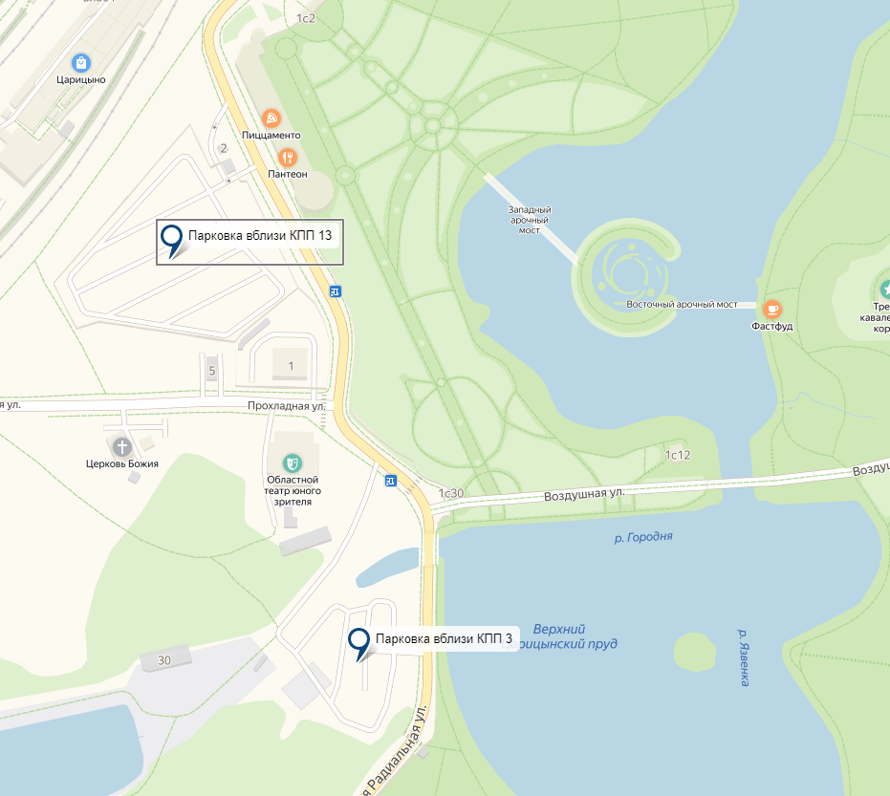

Схема
Парковка вблизи КПП 9
